**1. Amb l'usuari SYSTEM, o un altre amb el rol  DBA, crear un nou perfil anomenat CFGS_PROFILE i que serveixi per fer el següent:**

* **Limiti el nombre d'intents fallits de connexió a 3.**
* **L'usuari només podrà tenir 2 sessions obertes.**
* **Limiti el temps de connexió total a 20 minuts.**
* **Permetre a l'usuari tenir 2 dies per canviar la contrasenya després que caduqui.**
* **No permetre re-utilitzar una contrasenya anterior si abans no hi ha hagut 2 canvis de contrasenya.**

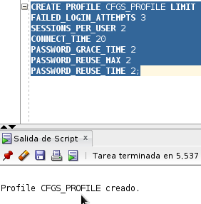

**2. Creeu els usuari anomenats CFGS_1111, CFGS_2222, CFGS_3333. Per cada usuari:**

**La paraula de pas coincidirà amb els 4 últims dígits del nom de l'usuari.**

**El tablespace per defecte serà USERS i el tablespace temporal serà TEMP**

**La quota de de disc serà il·limitada.**

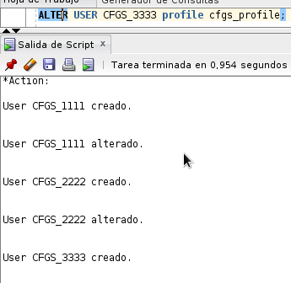**Se li assignarà el perfil CFGS_PROFILE**

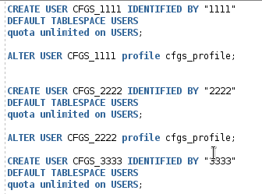

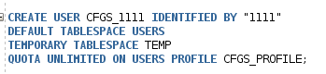

**3. Assigneu ara el rol “connect” i el privilegi de creació de taules i de creació de** [**vistes**](https://www.vidalibarraquer.net/moodle/mod/url/view.php?id=83552) **als usuaris i verifiqueu que s’hagin activat correctament.**

**GRANT CONNECT,create table,create view to cfgs_1111,CFGS_2222,CFGS_3333;**

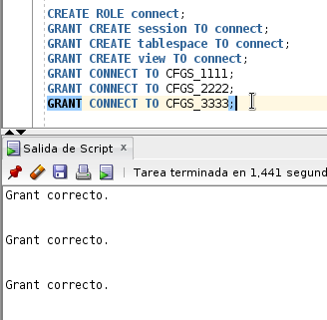

**4. Limiteu la quota de disc de CFGS_1111 a 900 Kbytes.**



**5 . Amb l'usuari CFGS_1111 creeu una taula anomenada SECRET amb dos camps : codi (numèric) i descripció (text). Inseriu un registre a la taula.**

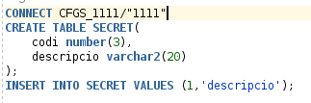

**6. L'usuari CFGS_1111 atorga permís a l'usuari CFGS_2222 per a poder veure els continguts i inserir registres en la taula Secret.**



**7. L'usuari CFGS_1111 atorga permís a l'usuari CFGS_2222 per a fer updates sobre el camp descripció només (amb l'opció with grant option)**

**GRANT UPDATE(descripcio) ON SECRET TO CFGS_2222 WITH GRANT OPTION**



**8. Amb l'usuari CFGS_2222, Intenteu donar el permís d'update sobre la taula SECRET a l'usuari CFGS_3333.**

**GRANT UPDATE ON CFGS_1111.SECRET TO CFGS_3333; --error--**

**GRANT UPDATE(descripcio) ON CFGS_1111.SECRET TO CFGS_3333;**



**9. Amb l'usuari CFGS_1111, Creeu una taula que s’anomeni PUBLICA amb un camp únic descripció(text). Inseriu un registre i doneu permisos absoluts a tothom per a que la puguin veure i modificar.**

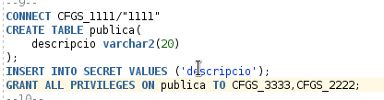

**10. Traieu els permisos de modificació (insert/update/delete) de la taula PUBLICA.**

**REVOKE INSERT,UPDATE,DELETE ON PUBLICA FROM PUBLIC;**



**11. Creeu un rol anomenat EMPLEATR que tingui permisos de selecció, inserció i modificació sobre la taula PUBLICA.**

**...**

**GRANT INSERT,UPDATE, SELECTT ON CFGS_1111,PUBLICA TO EMPLEATR;**



**12. Creeu un rol anomenat ADMINISTRADORR que tingui els permisos d’un EMPLEATR més els permisos de select sobre la taula SECRET.**

**...**

**GRANT EMPLEATR TO ADMINSITRADOR;**

**GRANT SELECT ON CFGS_1111.SECRET TO ADMINISTRADOR**



**13. Assigneu el rol ADMINISTRADORR a CFGS_2222.**



**14. Bloquegeu el compte d’usuari CFGS_3333.**



**15. Amb  L'usuari CFGS_1111 creeu les següents** [**vistes**](https://www.vidalibarraquer.net/moodle/mod/url/view.php?id=83552)**:**

**a) V1: Es veu només la columna descripció de la taula SECRET**

**b) V2: Es veu totes les columnes però  els registres que tinguin un codi entre 1 i 100**

**c) V3: igual que l'anterior però amb l'opció CHECK OPTION**

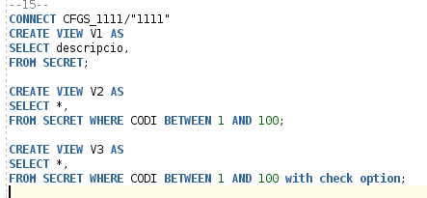

**16. Atorgar tots els permisos de les** [**vistes**](https://www.vidalibarraquer.net/moodle/mod/url/view.php?id=83552) **a l'usuari CFGS_2222**

**GRANT ALL PRIVILEGES ON V1 TO CFGS_2222;**

**GRANT ALL PRIVILEGES ON V2 TO CFGS_2222;**

**GRANT ALL PRIVILEGES ON V3 TO CFGS_2222;**



**17. Intentar amb l'usuari CFGS_2222 afegir els registres (200,'hola') i (210,'adeu') a la vista V2 i V3 respectivament.**

**INSERT INTO CFGS_1111.V2 (codi,descripcio) values (222,’hola’);**

**INSERT INTO CFGS_1111.V3 (codi,descripcio) values (210,’adeu’);**

